|  |  |  |
| --- | --- | --- |
|  | | |
| **Závěrečná studijní práce**  **dokumentace** | | |
| **Řešení problematiky e-shopu pro malé podnikatele** | | |
| Jakub Vaněk | | |
|  | | |
|  | |  |
| **Obor:** | 18-20-M/01 INFORMAČNÍ TECHNOLOGIE  se zaměřením na počítačové sítě a programování | |
| **Třída:**  **Školní rok:** | IT4  2020/2021 | |

#### Poděkování

*Děkuji panu učiteli Mgr. Marku Lučnému za veškerou poskytnutou pomoc, ochotu a rychlost, se kterou mi odpovídal na mé dotazy. Dále pak bych chtěl poděkovat panu učiteli Ing. Petru Grussmannovi za jeho cenné nápady, jak projekt zlepšovat.*

Prohlašuji, že jsem závěrečnou práci vypracoval samostatně a uvedl veškeré použité   
informační zdroje.

Souhlasím, aby tato studijní práce byla použita k výukovým účelům na Střední průmyslové   
a umělecké škole v Opavě, Praskova 399/8.

V Opavě 31. 12. 2016

*podpis autora práce*

**ANOTACE**

Tento projekt se zabývá problematikou internetového obchodu (e-shopu) určeného primárně malým podnikatelům. Celá práce porovnává dvě odlišná řešení.

Prvním řešením je e-shop vytvořen pomocí systému Shoptet. Díky tomuto systému získáte komplexní řešení internetového obchodu. Od vytvoření stránek přes správu až po propagaci.

Druhým řešením je e-shop vytvořený na platformě WordPress hostovaný v docker kontejneru na serveru Microsoft azure. Toto řešení je daleko složitější a vyžaduje jistou odbornost, uživatel si vše musí vyřešit sám, ale výhodou mu je nižší cena za provoz služby.

**Klíčová slova**

e-shop; Docker; Wordpress; Shoptet; Microsoft azure

OBSAH

Obsah

1. OBSAH 4
2. Úvod 5
3. 1 Internetový obchod 6

1.1 Optimalizace pro vyhledávače 6

1.2 Řešení internetových obchodů 6

1.2.1 Open Source 6

1.2.2 Pronájem e-shopu 7

1.2.3 Odkup licence 7

1.2.4 E-shop na míru 8

1. 2 Využité technologie 9

2.1 Docker 9

2.2 Wordpress 9

2.3 MySQL 9

2.4 Microsoft Azure 9

2.5 XAMPP 9

2.6 Shoptet 10

2.7 Adobe Lightroom 10

1. 3 Způsoby řešení a použité postupy 11

3.1 Testování a učení technologii 11

3.1.1 Wordpress 11

3.1.2 Docker 11

3.2 Vytvoření e-shopu na Azure 11

3.2.1 Vytvoření Wordpress+MySQL docker kontejnerů 11

3.2.2 Vytvoření e-shopu na Wordpress 12

3.2.3 Zabezpečení 12

3.2.4 SEO 12

3.3 Vytvoření e-shopu na Shoptetu 12

3.4 Vzhled a mÉdia 12

1. 4 Výsledky řešení, výstupy, uživatelský manuál 14

4.1 Přidání nového produktu 14

4.1.1 Wordpress 14

4.1.2 Shoptet 14

1. 5 SROVNÁNÍ 16

5.1 Wordpress 16

5.1.1 Výhody 16

5.1.2 Nevýhody 16

5.2 Shoptet 16

5.2.1 Výhody 16

5.2.2 Nevýhody 16

1. Závěr 18
2. Seznam použitýCH INFORMAČNÍCH ZDROJů 19
3. Seznam příloh 20

Úvod

Téma tohoto projektu jsem si vybral z osobní zkušenosti, protože má sestra sama provozuje malý e-shop přes systém Shoptet. Jelikož jsem jí v minulosti již pomáhal upravovat její e-shop, napadlo mě, že bych si sám chtěl něco podobného vyzkoušet. Je totiž spousta malých podnikatelů, kteří potřebují své produkty a služby, obzvlášť v této době zasažené koronavirem, nabízet přes internet.

Jelikož už v dnešní době existuje spousta řešení e-shopů, například Shoptet, Wix, Shopify a mnoho dalších, která nabízí komplexní a snadné řešení internetového obchodu, rozhodl jsem se porovnat jejich výhody a nevýhody se způsobem vlastního řešení pomocí Wordpress.

Hlavním cílem projektu byly tedy dvě funkční internetové stránky, každá vytvořena jiným způsobem. Obě splňují základní požadavky, kterými jsou funkce e-shopu, responzivní design (zobrazování na různých zařízeních korektně), možnost jednoduchého přidávání dalších produktů, proti virová ochrana a proti spamová ochrana.

V této dokumentaci popisuji vytvoření obou internetových obchodů, využité technologie i problémy, se kterými jsem se potýkal. Další kapitolou je jejich porovnání, popřípadě doporučení, kdy a které řešení použít.

# Internetový obchod

Internetový obchod slouží k nabídce a vyhledání zboží (služeb) s možností si je objednat, dále k příjmu takových objednávek od zákazníků, zprostředkování a evidence plateb a poskytování dalších informací o výrobcích či řešení reklamací.

[Internetové obchodování](https://cs.wikipedia.org/wiki/Internetov%C3%A9_obchodov%C3%A1n%C3%AD) je [proces](https://cs.wikipedia.org/wiki/Proces), kterým prochází zákazník nakupující zboží nebo služby na internetu.

Obchod je v drtivé většině případů realizován jako sada [skriptů](https://cs.wikipedia.org/wiki/Skript_(program)), který spolupracuje s [databází](https://cs.wikipedia.org/wiki/Datab%C3%A1ze), v níž má detaily o zboží (službách) uloženy – v podstatě se snaží ulehčit co nejvíce práci administrátorovi elektronického obchodu v evidenci nabízeného zboží, úpravě cen a skladových zásob a ostatní agendou s tím spojenou.

Sofistikovanější obchody dokáží spolupracovat s ekonomickým, [logistickým](https://cs.wikipedia.org/wiki/Logistika), [účetnickým](https://cs.wikipedia.org/wiki/%C3%9A%C4%8Detnictv%C3%AD) či jiným softwarem, který daná firma používá (většinou pomocí datových souborů v dohodnutém formátu). Mezi pokročilé služby patří generování datových souborů pro servery, které je agregují, např. [srovnávače zboží](https://cs.wikipedia.org/wiki/Srovn%C3%A1va%C4%8D_zbo%C5%BE%C3%AD). Dále možnosti platit internetovou kartou, elektronickou peněženkou nebo platebním systémem. U těch nejpokročilejších internetových lze sledovat nákupní tendence a profily chování zákazníků. Statistika návštěvnosti představuje již standardní funkci. Pokročilejší měření umožňuje analytické nástroj [Google Analytics](https://cs.wikipedia.org/wiki/Google_Analytics).

## Optimalizace pro vyhledávače

[Optimalizace pro vyhledávače](https://cs.wikipedia.org/wiki/Optimalizace_pro_vyhled%C3%A1va%C4%8De), tzv. SEO (Search Engine Optimization)  je způsob, kterým lze zajistit, aby se webové stránky nacházely ve výsledcích vyhledávačů, a to v případě, že web obsahuje klíčová slova, která lidé do vyhledávačů zadávají. Uvádí se, že existuje až 200 SEO faktorů. Mezi stěžejní patří titulek stránky, hlavní nadpis stránky, klíčová slova na stránce, klíčová slova v odkazech, zpětné odkazy, indexace stránky.

## Řešení internetových obchodů

### Open Source

Řešení vyvíjené dobrovolníky a nabízené jako [svobodný software](https://cs.wikipedia.org/wiki/Svobodn%C3%BD_software). Vhodné pro ty, kteří chtějí spustit e-shop s co nejnižšími náklady. Stažení je zdarma. Bezplatně jsou nabízeny i některé moduly či pluginy. Na druhou stránku rozvoj Open Source vyžaduje schopného programátora a pokročilejší funkcionality se vždy platí. Mezi další plusy patří velký výběr šablon a možnost doprogramování úprav na míru. Jako omezení se považuje vyšší cena případných úprav, náročná údržba, kolisající kvalita [otevřeného kódu](https://cs.wikipedia.org/w/index.php?title=Otev%C5%99en%C3%BD_kod&action=edit&redlink=1) a možnost jeho prolomení. Příklady tohoto řešení zastupuje PrestaShop, [OpenCart](https://cs.wikipedia.org/w/index.php?title=OpenCart&action=edit&redlink=1" \o "OpenCart (stránka neexistuje)), [ZenCart](https://cs.wikipedia.org/w/index.php?title=ZenCart&action=edit&redlink=1" \o "ZenCart (stránka neexistuje)) nebo [Joomla](https://cs.wikipedia.org/wiki/Joomla!" \o "Joomla!).

### Pronájem e-shopu

Pro menší internetový obchod s běžnými funkcionalitami a standardním informačním, účetním i skladovým systémem je vhodným řešením tzv. pronájem. Výhoda spočívá v rychlosti spuštění, které se pohybuje i v řádech dnů, dále zpravidla jednoduchá [CMS administrace](https://cs.wikipedia.org/wiki/Syst%C3%A9m_pro_spr%C3%A1vu_obsahu) či levnější cena pronájmu ve stovkách, maximálně jednotkách tisíc měsíčně. Poskytovatelé nabízejí i zákaznickou podporu. Omezení pronájmu typicky spočívají v limitaci co se týče nadstandardní funkčnosti, úpravy mohou probíhat jen dle možností daného systému. K dispozici jsou různé moduly i [pluginy](https://cs.wikipedia.org/wiki/Plugin), jsou však zpoplatněny. Jako minus se považuje i typická šablonovitost, kdy internetové obchody na téže platformě vypadají obdobně.

### Odkup licence

Standardně funguje tak, že si zájemce o e-shop odkoupí od poskytovatele hotový základ. Na něm následně staví své řešení, kterému lze doprogramovat libovolné funkcionality na míru. Na rozdíl od pronájmu se tedy jednou uhradí tzv. jádro a neplatí se další měsíční poplatky za provoz. Je třeba ale počítat s náklady za [vývojáře](https://cs.wikipedia.org/wiki/V%C3%BDvoj%C3%A1%C5%99), který řešení rozvíjí. Licence je bez omezení, e-shop tedy není limitovaným počtem zboží ani specifickými požadavky na fungování. Takový obchod lze provozovat na samostatném [serveru](https://cs.wikipedia.org/wiki/Server). Příprava a spuštění trvá cca 4 až 8 měsíců. Dodavatelé licencí zpravidla umožňují odkup [zdrojového kódu](https://cs.wikipedia.org/wiki/Zdrojov%C3%BD_k%C3%B3d), typicky po roce až třech. Pak lze přejít k jiné firmě či vývojářům, kteří se o provoz a rozvoj starají. Pokud dodavatel neposkytuje přístup ke zdrojovému kódu, musí u něj majitel e-shop zůstat. Jedná se o obchodní praktiku zvanou [uzamčení zákazníka](https://cs.wikipedia.org/wiki/Propriet%C3%A1rn%C3%AD_uzam%C4%8Den%C3%AD) (vendor lock-in).

### E-shop na míru

Zpravidla se jedná o řešení pro velké firmy, dále společnosti vyžadující specifické procesy či nabízejí specifické [zboží](https://cs.wikipedia.org/wiki/Zbo%C5%BE%C3%AD) či [služby](https://cs.wikipedia.org/wiki/Slu%C5%BEba), s nimiž běžná šablona nezvládne pracovat. Finanční náklady řešení na míru se pohybují ve vyšších stovkách tisíc až jednotkách milionu. Spuštění e-shopu na míru zpravidla trvá rok až tři. Na vývoji se typicky podílí tým specialistů – [projektový vedoucí](https://cs.wikipedia.org/w/index.php?title=Projektov%C3%BD_vedouc%C3%AD&action=edit&redlink=1), analytik, developer, grafik, [UX designér](https://cs.wikipedia.org/w/index.php?title=UX_design%C3%A9r&action=edit&redlink=1), [programátor](https://cs.wikipedia.org/wiki/Program%C3%A1tor), [copywriter,](https://cs.wikipedia.org/wiki/Copywriter) [SEO specialista](https://cs.wikipedia.org/w/index.php?title=SEO_specialista&action=edit&redlink=1), marketér. E-shop na míru umí vše, co je vyžadováno. Nemá omezení, co se týče vzhledu i funkčnosti. Systém lze libovolně měnit či rozšiřovat. Procesy na pozadí lze také připravit na míru. Typicky se jedná o [automatizace](https://cs.wikipedia.org/wiki/Automatizace). Obchod tak zcela může nahradit [ERP systémy](https://cs.wikipedia.org/wiki/ERP-syst%C3%A9m). Mezi omezení se řadí časová a finanční nákladnost. Dále náročnost na [lidské zdroje](https://cs.wikipedia.org/wiki/Lidsk%C3%A9_zdroje), nutnost tvorby zadání a vedení projektu projektovým manažerem.

# Wordpress

## Instalace Wordpress

### Popis

Wordpress je největší open source redakční publikační systém naprogramovaný v PHP a MySQL určený pro vytvoření a administraci webových stránek. Jeho klíčovými vlastnostmi jsou uživatelsky přívětivé rozhraní (GUI, šablony, widgety, tagy, galerie médií), podpora rozšiřujících pluginů, dodržování standardů XML, XHTML a CSS a česká lokalizace.

### Docker

Při obou řešeních hostingu jsem využil technologii Docker, jenž je open source software, který vytváří jednotné rozhraní pro izolované kontejnery, ve kterých fungují různé aplikace, například Wordpress, MySQL, node, nginx a ubuntu. Jednotlivé kontejnery obsahují pouze požadovanou aplikaci a její soubory. Výhodou je mnohem menší velikost, flexibilita a náklady na provoz. Je multiplatformní, tudíž funguje na operačních systémech Linux, Windows a macOS.

### Instalace na lokálním hostingu

Pro účel testování jsem si nejprve zprovoznil Wordpress na svém počítači. Použil jsem aplikaci Docker desktop, která je volně ke stažení na oficiálních stránkách Dockeru. Po její instalaci jsem si vytvořil dvě složky: „html“, „database“ a YAML soubor „docker-compose.yml“, což je soubor příkazů, ve kterých jsou obsaženy příkazy pro Docker (v mém případě příkazy pro instalaci Wordpress a MariaDB kontejnerů). Poté jsem přidal v aplikaci obě složky v kolonce „Resources/file sharing“. Přidělení domény lokální adrese, na které bude Wordpress fungovat provedeme v souboru „hosts“. Posledním krokem je zadání příkazu „docker-compose up“ přes konzoli v adresáři se složkami a YAML souborem. Pokud se vše povedlo, tak na vám zvolené doméně uvidíte konfigurační stránku Wordpressu.

wordpress:

    image: wordpress

    links:

     - mariadb:mysql

    environment:

     - WORDPRESS_DB_PASSWORD=password

    ports:

     - "80:80"

    volumes:

     - ./html:/var/www/html

mariadb:

    image: mariadb:10.0.33

    environment:

     - MYSQL_ROOT_PASSWORD=password

     - MYSQL_DATABASE=wordpress

    volumes:

     - ./database:/var/lib/mysql

*Konfigurační soubor docker-compose.yml*

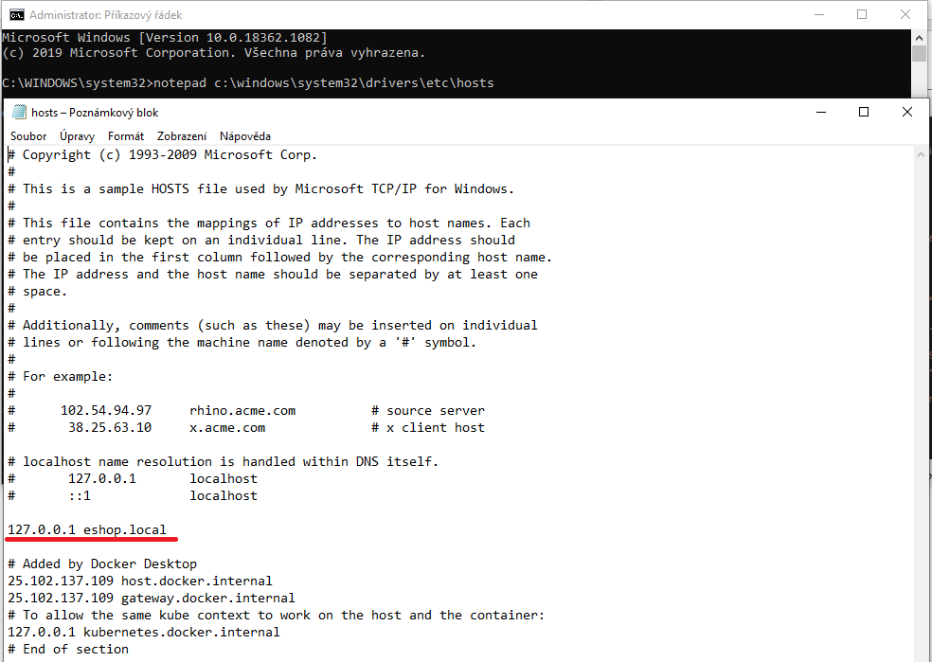

*Obr. 1 Soubor hosts a jeho adresa (zvýrazněná část je doména eshopu)*

### Instalace na vzdáleném hostingu

Službu, kterou jsem zvolil pro hostování Wordpress e-shopu byla Microsoft Azure, což je cloudová platforma společnosti [Microsoft](https://cs.wikipedia.org/wiki/Microsoft). Využívá se k vytváření, hostování a škálování webových aplikací prostřednictvím datových center Microsoftu. Pro snadné vytváření různých aplikací na Azure vytvořil Microsoft takzvané quickstart templates, které jsou umístěny na githubu Azure. Já jsem použil template „docker-wordpress-mysql“. Tento template nabízí i funkci „deploy to Azure“, která vás rovnou přesměruje na stránky Azure, kde nastavíte základní parametry (Azure předplatné, oblast serverů, přihlašovací údaje). Po instalaci najdete v souboru „myPublicIP” IP adresu serveru. Poté co přejdete na adresu serveru, se zobrazí konfigurační stránka Wordpressu.

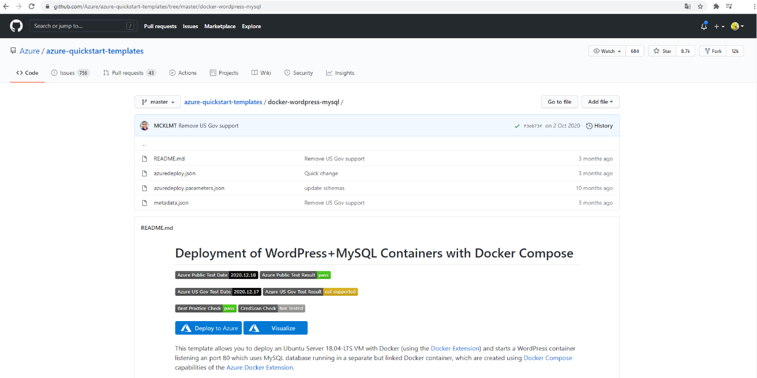

*Obr. 2 Quickstart template*

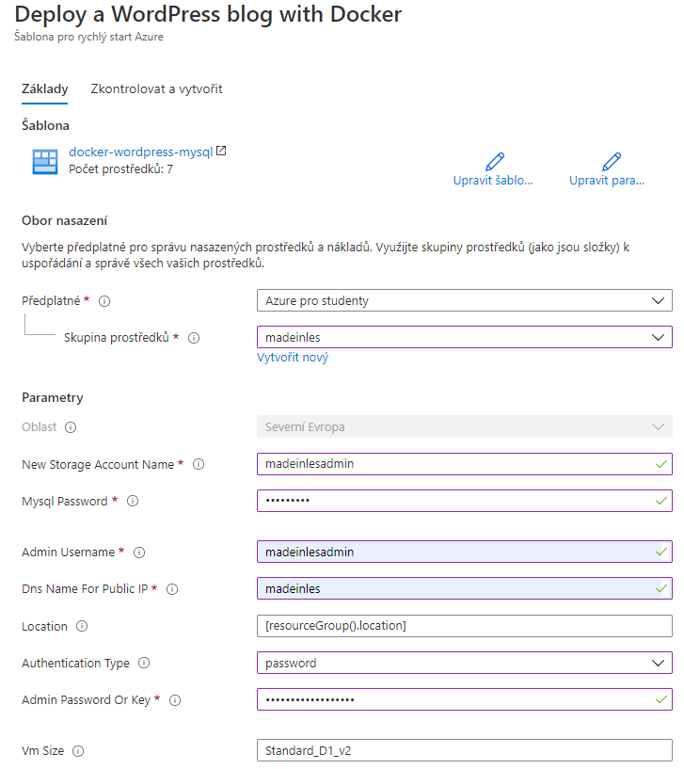

*Obr. 3 Nastavení parametrů v Azure*

## Konfigurace

### Vytvoření stránky

První krok, který vás ve Wordpressu čeká, je nastavení lokalizace. Wordpress nabízí spoustu jazyků, mimo jiné i češtinu. Ve druhém kroku svou stránku pojmenujete a vytvoříte si administrační účet. Po dokončení se dostanete na takzvanou nástěnku. Vlevo je lišta se všemi důležitými záložkami, uprostřed vidíte různé tipy a rychlé možnosti k vytvoření příspěvků, stránek nebo menu. Když kliknete na horní liště na tlačítko se jménem vaší stránky (v mém případě test), dostanete se na vaši webovou stránku.

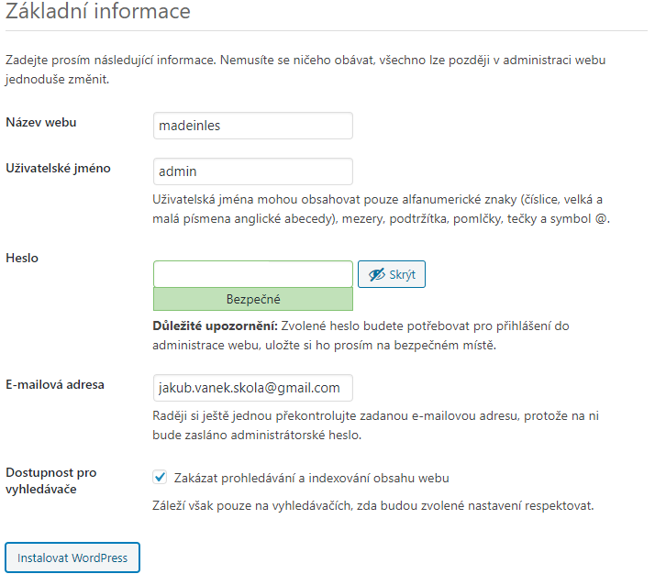

*Obr. 4 Druhá stránka Wordpress konfigurace (název webu a vytvoření administračního účtu)*

### Šablony

Wordpress funguje na platformě upravitelných šablon. Šablonu si buď můžete sami vytvořit nebo použít už vytvořenou. Wordpress v základu nabízí tři šablony, ale stovky dalších si můžete stáhnout přímo ve Wordpress. Dokonce si ji můžete vybrat pomocí filtrů, ve kterých si nastavíte svoje požadavky (možnosti použití, potřebné funkce, grafické rozložení). Pokud jste si nějakou vybrali, tak stačí ji jen instalovat a aktivovat. Samozřejmě si šablonu budete chtít upravit. Možnosti přizpůsobení se liší šablona od šablony, ale vždy si můžete upravit text, widgety, rozložení stránky atd. v grafickém editoru. Já jsem zvolil šablonu Storefront, kvůli její podpoře Woocommerce. K úpravě šablony jsem použil plugin Elementor. Upravoval jsem pomocí předpřipravených widgetů, jako je například product slider, nebo pomocí textového pole, které jsem upravoval v jazyce HTML.

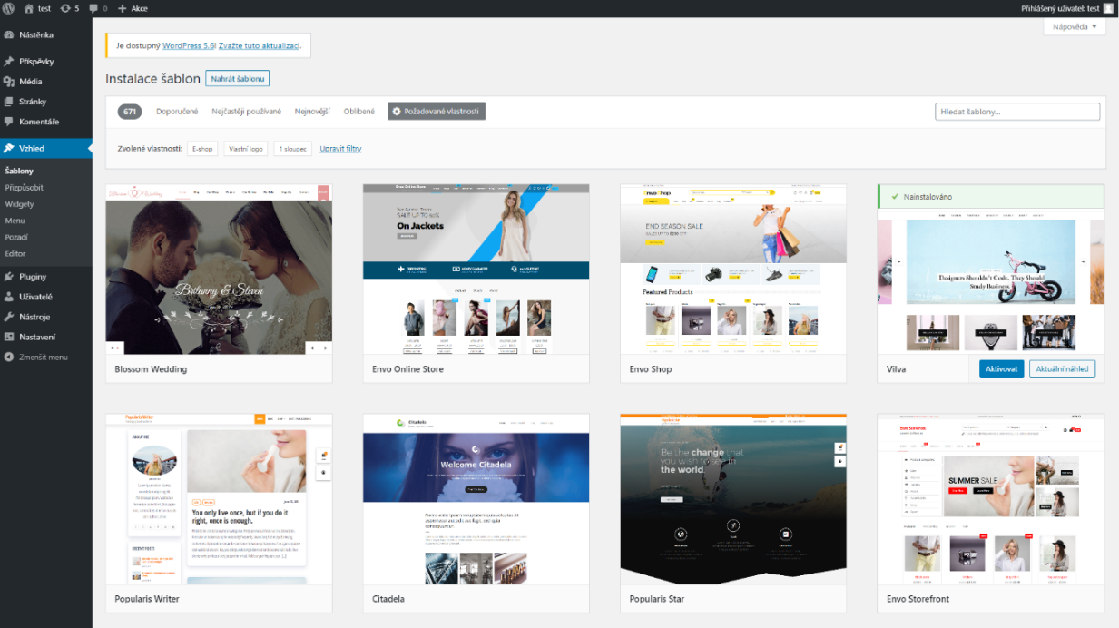

*Obr. 5 Instalace šablon*

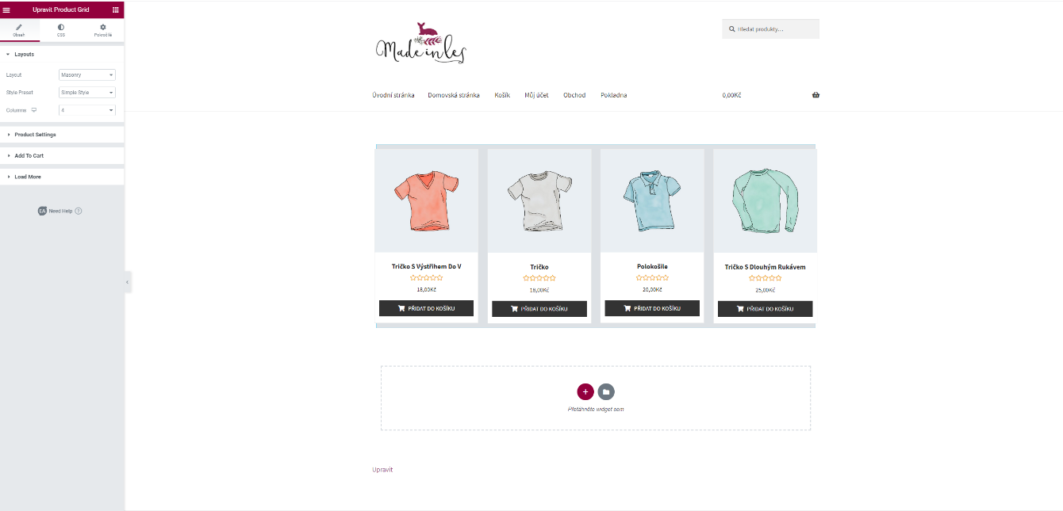

*Obr. 6 Grafický editor na úpravu šablon*

### Pluginy

Pluginy jsou dalším skvělým nástrojem na modifikaci stránek. Instalují se stejně jako šablony a na Wordpress jich můžete najít tisíce. Pluginy mají různé funkce a určení. Od vylepšení vzhledu až po přetvoření webu na úplně jinou funkcionalitu. Pro správnou optimalizaci pluginů je důležité je správně nastavit a brát v potaz to, že každý plugin má nějaké nároky na výkon.

## Woocommerce

### Popis

WooCommerce je [nejpopulárnější](https://trends.builtwith.com/shop) open-source eCommerce řešení na světě. Má spoustu předností, mezi které patří například česká lokalizace, integrace dopravců a platebních metod, rozsáhlá vývojářská komunita se spoustou dalších rozšíření a mnoho dalších. Jeho součástí je taky systém analýz a grafů o vašem prodeji.

### Instalace a konfigurace

Instalaci provedete stejně jako u všech ostatních pluginů. V konfiguraci nastavíte vaši adresu, kategorii, způsob podnikání, typ produktu, kolik produktů prodáváte, možnost propagace (pomocí Facebooku, Google ads atd.) a posledním krokem je volba šablony. Poté musíte ještě dokončit nastavení plateb, daní, doručování a přidat produkty. V nastavení doporučuji ještě zkontrolovat měnu, jednotky hmotnosti a rozměru.

### Řešení plateb a daní

Nastavení plateb je integrováno přímo do Woocommerce. Já jsem si nastavil platbu na dobírku, na účet a kartou. Poslední jmenovaná se nastavuje pomocí služby Stripe. Založíte si jejich účet a přepíšete si vaše vygenerované API kódy do Woocommerce.

Daně jsem si ve Woocommerce nastavil ručně, ale lze použít i automatizovaný plugin jetpack. Nejprve jsem si vytvořil daň s názvem DPH, které jsem přidal parametry (stát, procento daně) a poté jsem pokračoval v nastavení daně, kde jsem nakonfiguroval požadavky, které můžete vidět na obrázku.

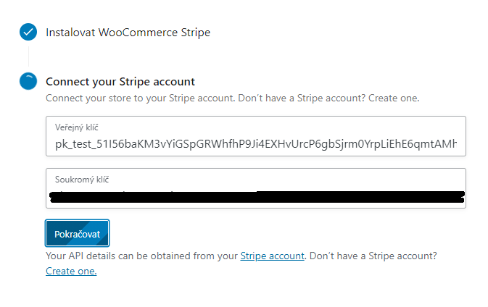

*Obr. 7 API klíče pro platbu kartou*

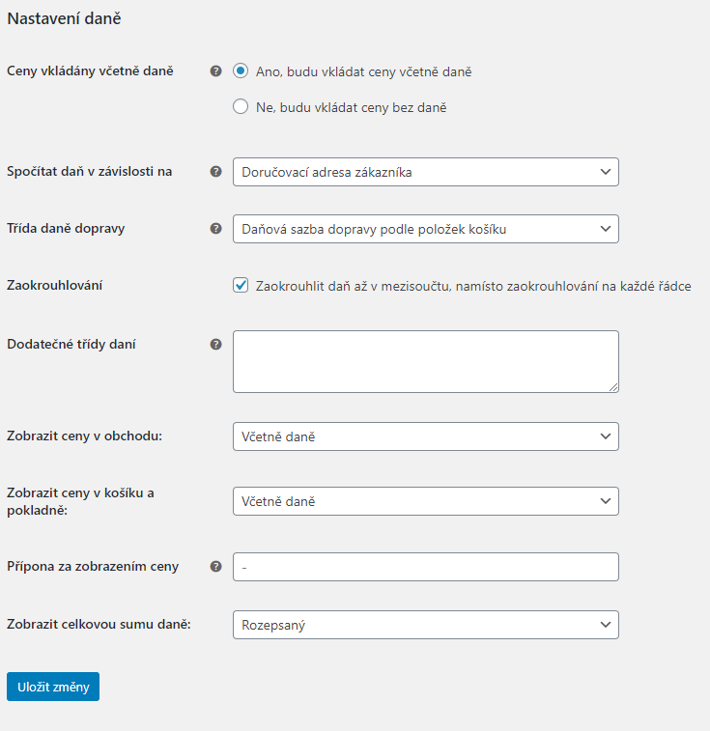

*Obr. 8 nastavení daní*

### Přidání nového produktu

Po přidání WooCommerce se ve Wordpressu vytvoří nová kolonka „produkty”, zde naleznete možnost „vytvořit produkt“, popřípadě „import produktu“. Po tom, co zvolíte možnost „vytvořit produkt“, jste přesměrováni na stránku, kde vyplníte parametry produktu (název, popis, média, kategorie, SEO klíčové slovo a cenu). Potom už stačí jen vše publikovat.

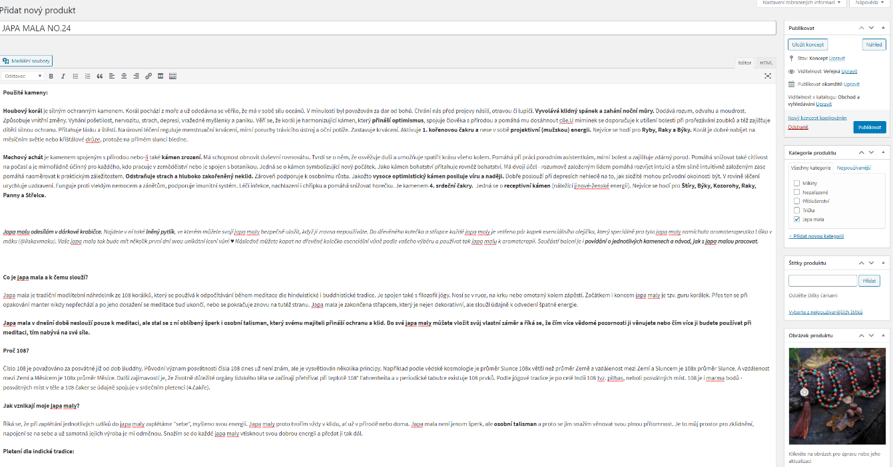

Obr. 9 Přidání produktu Wordpress

## Zabezpečení

### Popis

E-shopy jsou velmi častým cílem internetových útoků. Nejčastějším problémem je spam a malware. Tyto útoky mohou zpomalovat, zahlcovat ale i nabourat a ohrozit bezpečnost celé stránky. U e-shopu je toto riziko o to větší, protože se operuje s citlivými daty uživatele, jako jsou různé osobní údaje ale i platební metody.

### Realizace

Pro zabezpečení Wordpress existuje spousta zabezpečovacích pluginů. Já jsem použil pluginy Antispam Bee a MalCare Security z důvodu nízké náročnosti na výkon a skvělého hodnocení.

První jmenovaný se stará čistě o problematiku spamu. Automaticky vyhodnocuje, co je a co není spam, ale lze ho taky ručně nastavit. Například přidat výjimky často komentujícím zákazníkům nebo nastavení specifického jazyka, ve kterém mohou být komentáře publikovány.

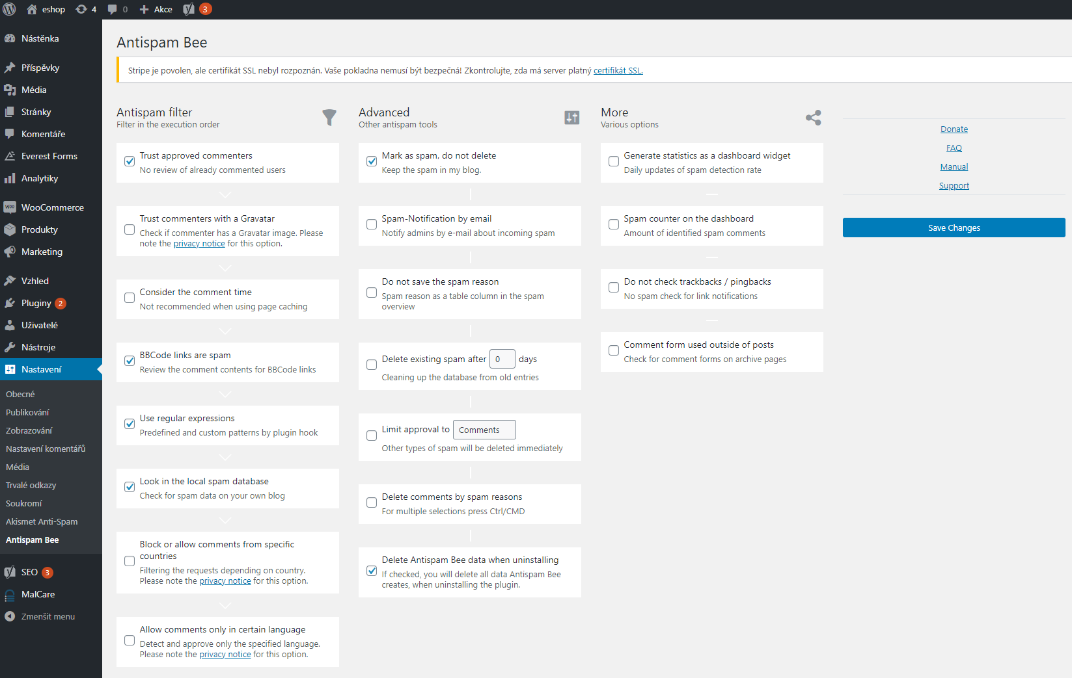

*Obr. 10 Konfigurace pluginu Antispam Bee*

Druhý jmenovaný plugin se stará o zbylou bezpečnost webové stránky. Blokuje nežádoucí boty, scanuje soubory webu před nežádoucím malwarem a upozorňuje na brute force attack.

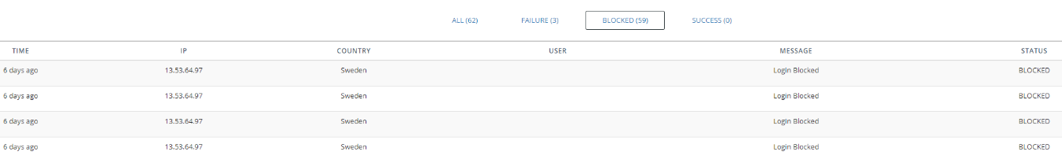

*Obr. 11 Přehled cizích zablokovaných pokusů o přihlášení*

## SEO

### Popis

SEO (Search Engine Optimization) neboli optimalizace pro vyhledávače je postup, který vylepší pozici ve vyhledávači, tudíž zvýší množství návštěvníků.

### Realizace

Pro problematiku SEO jsem zvolil plugin Yoast SEO. Ten pomocí svých automatizovaných funkcí analyzuje vaše stránky a vygeneruje pro vyhledávače klíčový obsah, XML sitemapu. Jeho další, ale již placené funkce, jsou integrace do google maps, videos a news.

# Shoptet

## Popis

Shoptet je česká společnost pronajímající komplexní řešení e-shopů (pronájem e-shopu). Jedná se o jednu z největších služeb tohoto typu v ČR. Nabízí šablonový systém e-shopů s vlastním redakčním systémem s lokalizací v mnoha zemích.

## Vytvoření e-shopu

Obchod si založíte přímo na stránce Shoptet.cz, a to tím, že si nejprve vytvoříte zdarma zkušební stránku na 30 dnů a později si vyberete jeden ze čtyř tarifů. Tarify se liší hlavně v množství produktů a nabízených dodatečných služeb. Poté, co jste vyplnili e-mail do svého zkušebního e-shopu, budete přesměrováni do administrační sekce Shoptetu, kde na vás bude čekat vyskakovací okno s vašimi přihlašovacími údaji a doménou k vaší stránce.

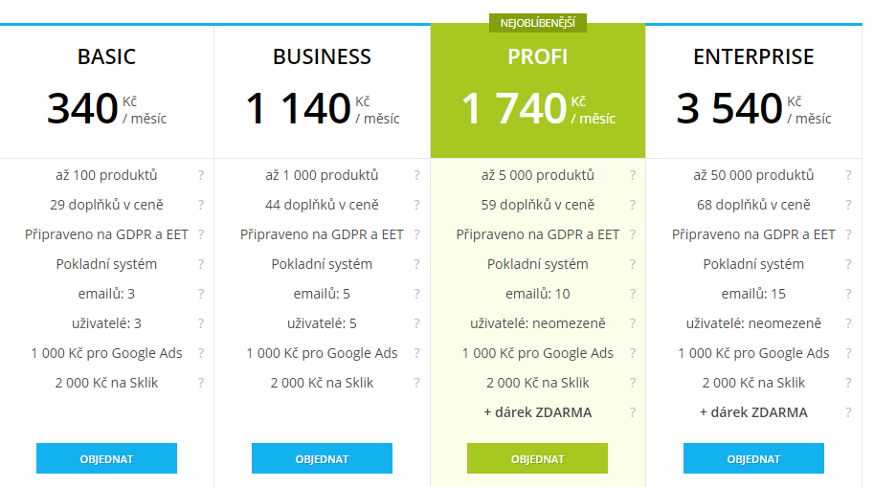

*Obr. 12 Nabídka tarifů*

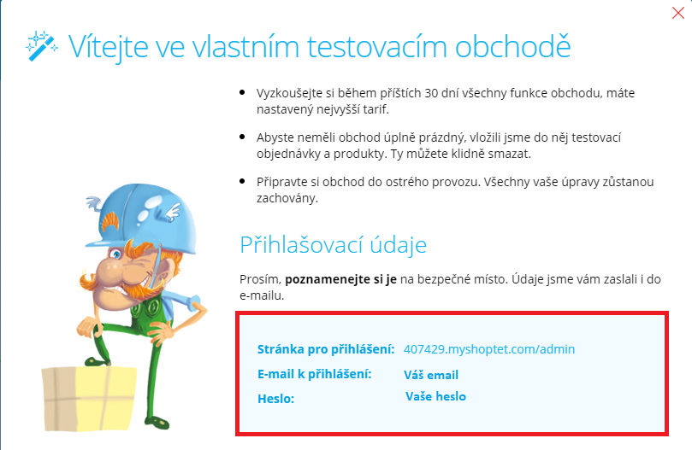

*Obr. 13 Přihlašovací údaje*

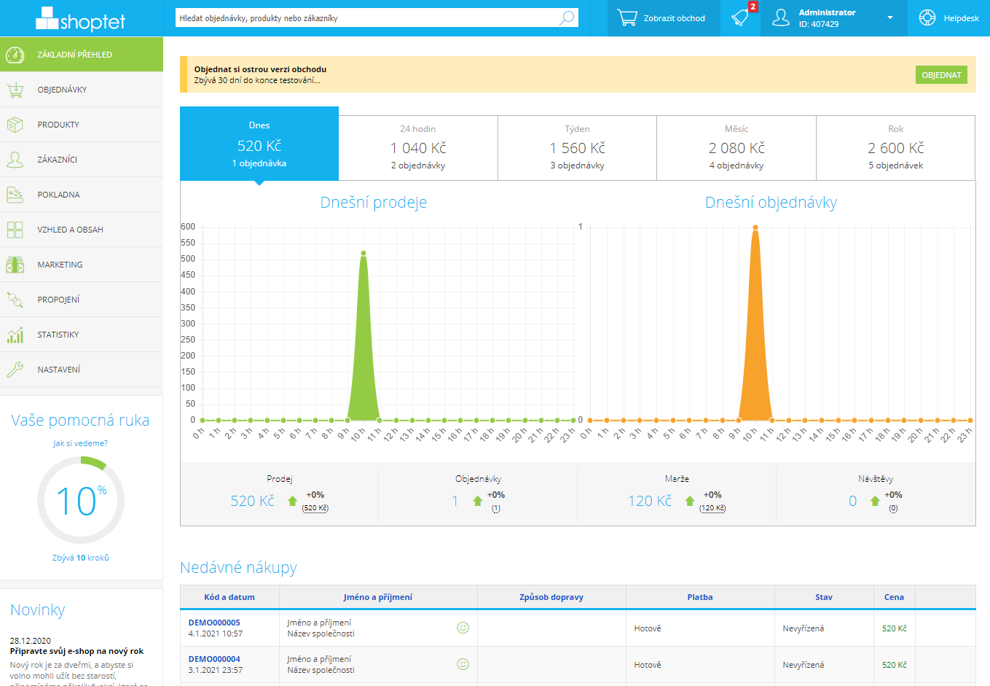

*Obr. 14 Základní přehled administračního webu*

## Konfigurace

### Šablony

Shoptet stejně jako Wordpress funguje na základě upravovatelných šablon, ale těch je k dispozici pouze pět s podporou a čtyři bez ní. Každá má na výběr z osmi barevných tónů. Já jsem pro svou potřebu zvolil šablonu tango, z důvodu, že nejvíce odpovídá výchozí představě o konečné podobě stránek. V možnosti rozložení jednotlivých stránek jsem použil třetí možnost (jak jde vidět na obr. 3) pro zanechaní čistého designu a vysokého detailu na produkt.

Editor Shoptetu je na rozdíl od Wordpress prostější a nenabízí živý náhled na stránku. Tudíž všechny změny většinou provádíte pomocí textového pole, nebo přednastavených možností.

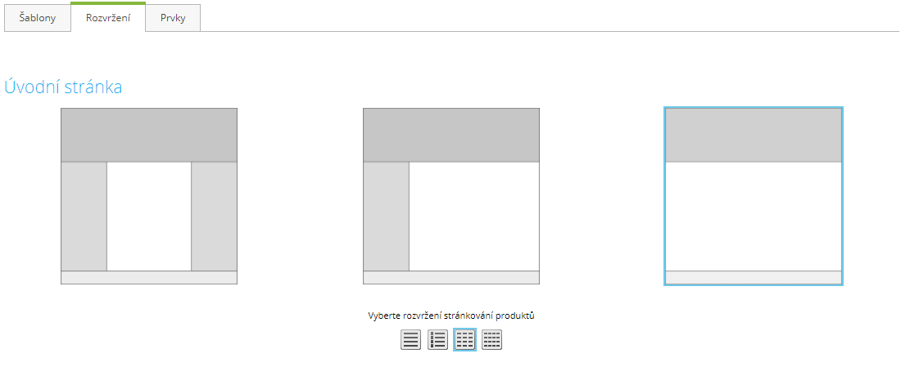

*Obr. 15 Možnosti rozvržení*

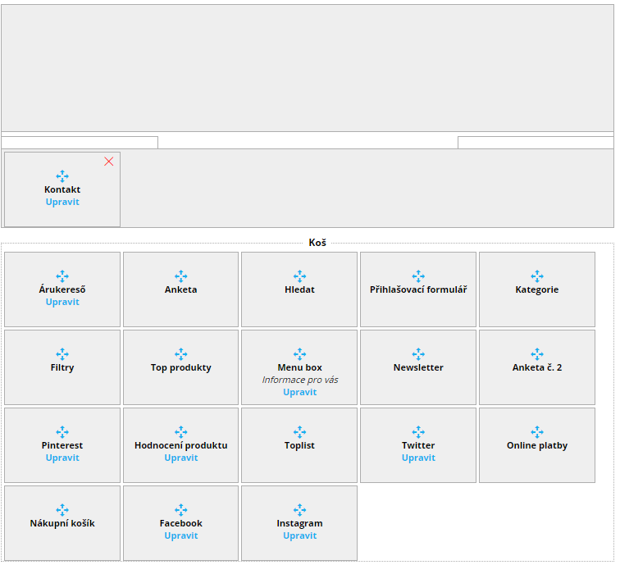

*Obr. 16 Editor prvků*

**

*Obr. 17 Ukázka prvku na stránce*

### Přidání nového produktu

V záložce „produkty“ přejdete na přehled a zvolíte možnost „přidat produkt“. Do vyskakovacího okna zadáte název produktu a kategorii, kliknete na „přidat” a budete přesměrováni na podobnou stránku, jako ve Wordpressu, kde vyplníte parametry (název, URL adresa, popis, média a cena).

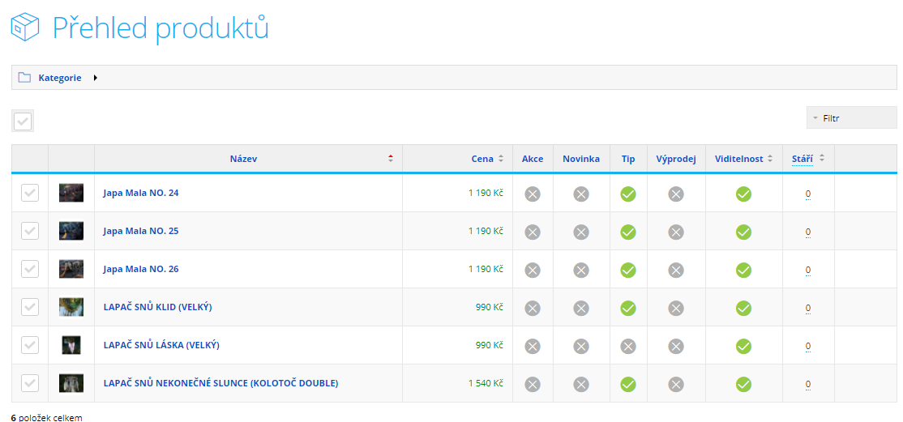

*Obr.17 přehled produktů*

### SEO a marketing

Záložka marketingu je na administračním webu dosti obsáhlá. Nabízí spoustu možností, jak komunikovat vaše produkty s novými, ale i stávajícími zákazníky. Kromě newsletterů, věrnostních a množstevních slev, nabízí i pokročilejší systémy hlídacího psa a SMS upozornění. Já jsem se zatím touto problematikou nezabýval. Je k tomu jasný důvod a to, že nemám zatím žádné zákazníky ani produkty.

Tématiku SEO jsem alespoň trochu naťuknul tím, že jsem si upravil strukturu URL. Chtěl jsem zachovat jejich jednoduchost a krátký formát, ale u některých možností jako jsou např. rubriky a značky jsem použil delší variantu URL. Dále je SEO zohledněno v kategoriích jednotlivých produktů.

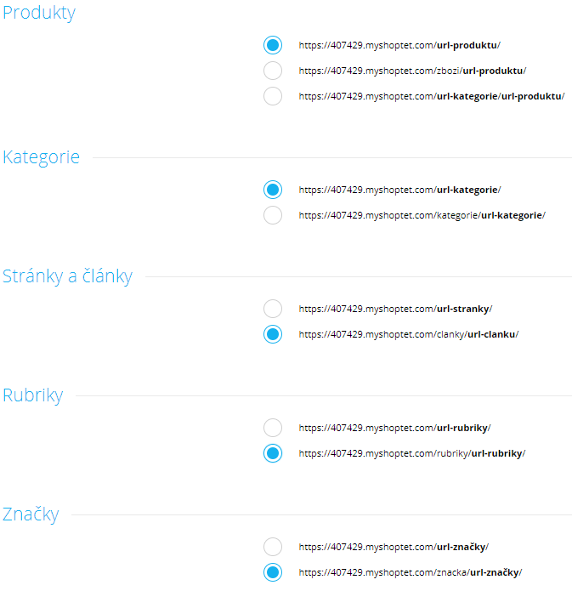

*Obr. 18 struktura URL*

### Propojení

V této kategorii Shoptet opravdu exceluje. Jeho propojení je nastaveno a pro uživatele perfektně zjednodušeno. Nabízí spoustu možností propojení s doručovacími, platebními, porovnávacími a dalšími službami. Mezi příklady možností propojení patří např. Google analytics a Google ads, Seznam, Heureka, Paypal atd.

### Platby a doprava

Možnosti plateb a dopravy jsou již na Shoptetu přednastavené, a vám tak zbývá pouze navolit ty, které chcete. Ale pokud by vám ani rozsáhlý seznam platebních a doručovacích možností nestačí, tak si můžete novou platbu nastavit sami.

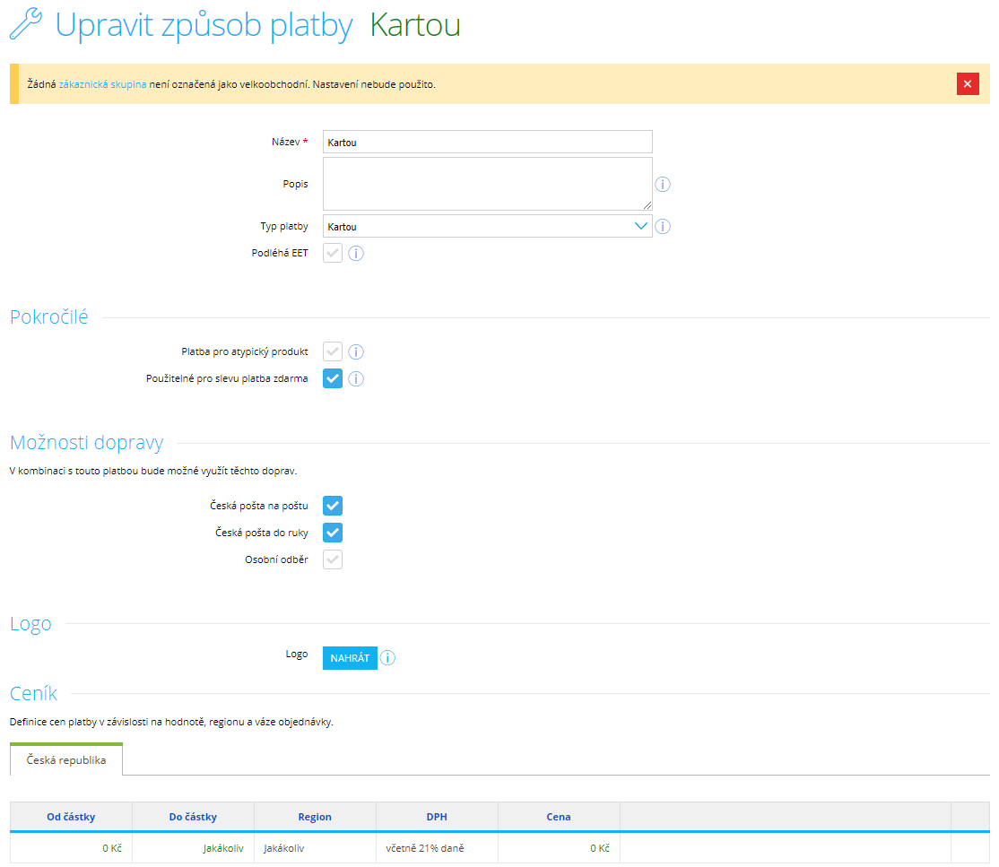

*Obr. 19 Upravit způsob platby*

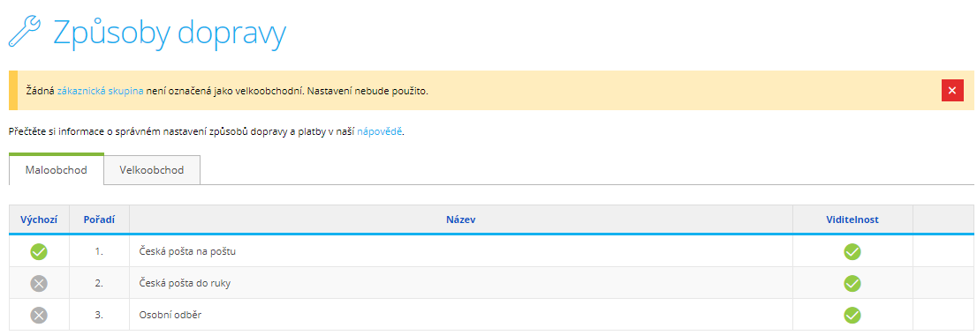

*Obr. 20 Způsoby dopravy*

### DPH a EET

Shoptet má integrovaný systém DPH a EET. Do těchto systémů zadáte potřebné údaje a Shoptet zařídí ostatní za vás. O EET si dokonce můžete zažádat přímo na Shoptetu.

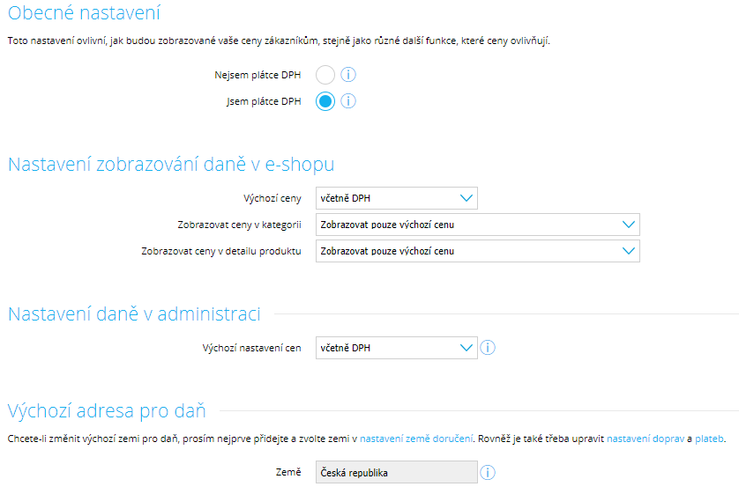

*Obr. 21 DPH*

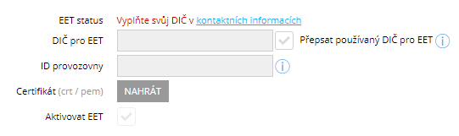

*Obr. 22 EET*

# Vzhled A MÉDIA

Klíčem úspěšného e-shopu je kromě dobrého back-endu taky kvalitní front-end. Jelikož jsem tento e-shop vytvářel jako alternativu k již existujícímu e-shopu mé sestry, rozhodl jsem se použít stejná média (fotografie), protože jsem tyto fotografie fotil a upravoval sám. Kromě samotného pořízení snímku, kde jde o kompozici a správné nastavení fotoaparátu (clona, závěrka a ISO), je také důležité na fotce udělat úpravy. Ty jsem prováděl v programu Adobe Lightroom. Tento program je velmi oblíbený i mezi profesionály a nabízí spoustu funkcí. Já jsem využil korekci objektivu, ale hlavně úpravu kontrastu, expozice, stínů a barev. Aby e-shop na zákazníka dobře působil, musí být všechny produktové fotky konsistentní. Tudíž je důležité všechny sladit do jednoho barevného tónu. Toho docílíte právě v post procesu. Detailnější video návod dostupný zde: <https://youtu.be/Ad3opGL8A2I>

Důležitým faktorem u vzhledu internetových stránek je také responzivní design. To je pojem, který označuje optimalizované zobrazování stránek pro všechny druhy zařízení (mobily, notebooky, tablety). Responzivitu mého e-shopu zařizují jeho šablony.

# **SROVNÁNÍ**

## Wordpress

### Výhody

Hlavní výhodou Wordpressu je nižší cena (platí se pouze za hosting) a větší upravitelnost (pluginy, šablony). Wordpress sám je open source software, takže nejen, že za něj neplatíte, ale můžete se podílet buď na jeho vývoji, nebo na vývoji různých šablon, pluginů atd. Právě nespočet pluginů, šablon a snadná správa dělá z Wordpressu nejoblíbenější publikační systém.

### Nevýhody

Ačkoliv je Wordpress po jeho instalaci vcelku snadný na správu, tak jeho instalace a hosting nemusí být pro všechny tak jednoduchý, obzvlášť pokud takový úkol postihne někoho, kdo nemá znalosti a zkušenosti s prací na počítači, což mohou být právě malí podnikatelé, kteří tuto službu potřebují. Dalším úskalím je modifikovatelnost celého systému. Všechno si musíte sestavit sami, ať už jde o samotný e-shop, zabezpečení nebo SEO.

## Shoptet

### Výhody

Jednoznačnou výhodou je komplexnost a jednoduchost řešení. Vše už je pro uživatele připraveno. E-shop si založíte pouze pár kliknutími a jeho úpravu zvládne opravdu každý a pokud ne, je pro něj vytvořena spousta návodů a poskytnuta telefonická podpora. Jeho další výhodou jsou doplňky, jako například marketing, účetnictví a statistiky. Ovšem tou nejlepší je podle mě, plná česká lokalizace a propojení s českými zásilkovými a platebními službami.

### Nevýhody

Jelikož Shoptet e-shop pronajímá, znamená to, že neplatíte pouze za hosting, ale za celou službu. Cena je tudíž vyšší. Shoptet nabízí 4 tarify, které jsou mezi sebou rozdílné v počtu produktů, doplňků a ceně. Další nevýhodou může být, že za hosting zodpovídá Shoptet, takže pokud jeho severy budou mít výpadek, vy s tím nic neuděláte.

## Výsledek

Obě platformy mají výhody i nevýhody. Pokud bych měl doporučovat jednu z možností podle velikosti e-shopu, tak bych se u větších e-shopů přikláněl radši k Wordpress.

Shoptet bych doporučil spíše malým živnostníkům, kteří si svůj e-shop chtějí vytvořit sami, ale nemají žádnou zkušenost ani znalosti s tímto tématem. Teoreticky na tom mohou dosti ušetřit, než kdyby jim e-shop vytvářel někdo jiný. Také si vytvoří to, co chtějí.

Naopak Wordpress řešení bych navrhl někomu, kdo se cítí příliš omezován nízkou modifikovatelností Shoptetu. Kdo buď má dostatečné znalosti a zvládne toto řešení, nebo naopak znalosti nemá a tvorbou e-shopu nechce ztrácet čas. V tomto případě si pak na práci někoho povolanějšího najme a ten se o to postará.

# Závěr

Úkolem bylo vytvořit dva srovnatelné e-shopy na rozdílných platformách. Porovnat platformy a zjistit jejich výhody a nevýhody.

Výsledkem jsou dva plně funkční e-shopy, které by v praxi mohly být použity pro malé podnikatele. V dnešní době je e-shop velmi důležitou součástí podnikání a v budoucnu bude tento trend ještě růst. Kvůli koronavirové krizi se ukázaly hlavní výhody obchodu přes internet, kterými jsou bezkontaktnost a 24hodinová provozní doba, což nejsou jediné výhody. Obchodník e-shopem a dobrou propagací získává daleko větší množství zákazníků a objednávek.

Lhal bych, kdybych řekl, že se na tomto projektu už nedá nic dalšího vylepšit. Jelikož jsem tento projekt nebudoval pro zákazníka, tak jsem mnoho problémů jako SSL certifikát, vlastní doménu, nebo propagaci e-shopu, například na sociálních sítích neřešil. Kromě tohoto, bych samozřejmě vždy mohl zapracovat na vizuální stránce webu a více produktech. Pro potřebu ukázky a testování si však myslím, že aktuální stav je dostačující.

Seznam použitýCH INFORMAČNÍCH ZDROJů

[1] *Internetový obchod* [online], poslední aktualizace 8. 10. 2020 14:40, Wikipedie, Dostupné z WWW: <https://cs.wikipedia.org/wiki/Internetov%C3%BD_obchod>

[2] *Microsoft Azure* [online], poslední aktualizace 6. 7. 2019 23:41., Wikipedie, Dostupné z WWW: < <https://cs.wikipedia.org/wiki/Microsoft_Azure>>

[3] *Deploy Wordpress in Azure with ARM and Docker* Youtube [online], 17.2. 2018, Dostupné z WWW: <https://youtu.be/3otTGLnzeD4>

[4] *Installing Wordpress on Windows using Docker in 5 minutes – Tutorial* Youtube [online], 20.5. 2020, Dostupné z WWW: <https://youtu.be/o4_Px-GC3Rs>

[5] *What is Docker in 5 minutes* Youtube [online], 19.8. 2018 Dostupné z WWW: <https://youtu.be/_dfLOzuIg2o>

[6] *Learn Docker-Compose with Wordpress* Youtube [online], 1.12. 2018, Dostupné z WWW: <https://youtu.be/exmBvjlZr7U>

[7] *How to Install XAMPP and WordPress on Windows Localhost* Youtube [online], 21.8. 2019, Dostupné z WWW: <https://youtu.be/A4r-Q5YnMLE>

[8] *The Top 10 Wordpress Plugins for the end of 2020* Youtube [online], 14.8. 2020, Dostupné z WWW: < https://youtu.be/156fgG0YBVw >

[9] *Learn Docker in 12 Minutes* Youtube [online], 6.9. 2016, Dostupné z WWW: < https://youtu.be/YFl2mCHdv24 >